简易机器人
需求规格说明书
SRS103
V1.0
分工说明
小组名称 | undefined
学号 | 姓名 | 本文档中主要承担的工作内容
16061160 | 陈麒先 | 运行环境和用户界面分析以及全文的审校与定稿。
115071111 | 刘亮 | 负责项目的业务需求分析。
16061005 | 秦枫 | 负责分析功能需求，并为项目构造测试样例。
16061034 | 孙琦 | 负责分析功能需求，并为项目构造测试样例。
16061063 | 周尚纯 | 负责项目的数据需求分析以及类图的设计。

版本变更历史
版本 | 提交日期 | 主要编制人 | 审核人 | 版本说明
V1.0 | 2019.3.10 | 陈麒先等5人 | 陈麒先 | 需求规格说明第一版

目 录
1. 范围 1
1.1 项目概述 1
1.1.1 开发背景 1
1.1.2 功能和需求 1
1.1.3 用户价值与应用场景 2
1.2 文档概述 2
1.3 术语和缩略词 3
1.4 引用文档 3
2. 业务需求 3
3. 功能需求 5
4. 数据需求 5
4.1 指令类 9
4.2 地图类 10
4.3 机器人运动类 10
4.4 抓取目标类 10
4.5 机械臂运动类 10
4.6 异常处理类 10
5. 非功能需求 10
6. 运行与开发环境 12
6.1 运行环境 12
6.1.1 硬件环境 12
6.1.2 负载能力 12
6.1.3 工作环境 12
6.1.4 防护措施 12
6.1.5 温度和湿度 12
6.1.6 电气概述 12
6.1.7 底盘控制器 13
6.1.8 电源供电 14
6.1.9 开关面板 14
6.1.10 通讯链路 15
6.1.11 电机参数 16
6.1.12 传感器 17
6.1.13 硬件结构 17
6.2 软件环境 17
6.2.1 Ubuntu14.04 17
6.2.2 ROS 18
6.2.3 Roboware Studio 19
6.2.4 基础软件包 19
6.2.5 扩展软件包 19
6.3 用户界面需求 19

范围

项目概述

开发背景
机器人的研究和应用在很长一段时间内都是科学研究的热点。众所周知，每一次技术的变革都是对人类更进一步的解放，而机器人的诞生和应用也不例外。人们希望机器人能在农业、工业、服务业等行业中逐渐取代一些简单基本的人工，这要求机器人具有不亚于人的专业能力。
在机器人领域，日本、美国和欧洲已经有着牢固的技术基础和广泛的应用范围，而我国近年来工业机器人的生产和制造也取得成果并投入生产。世界各国对机器人的需求总体上呈增长趋势，人们对机器人的期望也向着智能化、技术化方向发展^{[1]}。从技术发展的角度来看，就机器人移动和避障这一主题，除人工势场法、栅格法等传统算法外，更有基于神经网络、可视性二叉树、滚动时域控制等新颖算法的提出。
我们选择机器人嵌入式系统的开发，力图在前人开发经验的基础上自主实现具有避障、路径规划和目标抓取功能的机器人，并希望未来能够不断扩充和优化其性能，甚至实现技术突破。

功能和需求
我们项目的核心目标是实现一个可自主移动的简易机器人。其最主要也是最基本的功能是在行进中主动地避开障碍物，在此基础上，我们将追求更高的要求，即机器人能够依靠其视觉传感器分析地图信息，预先进行路径规划。我们的终极目标是实现机器人对目标物的检测和抓取功能。
除三个主要功能以外，我们对于成果机器人实现目标任务的程度也要进行评估和不断优化。具体包括越过障碍所需时间是否可以接受、在复杂情景中的避障行为是否正确、路径选择是否较优、识别检测到目标物的用时是否超长、抓取目标物的尝试次数是否有限、是否总能到达目标物所在的较小范围内、是否能稳定实现有效抓取、能够抓取的目标种类和体量等，对于具体评测手段，我们将在实践和测试中给出量化指标。

用户价值与应用场景
我们认为具有自主移动和目标抓取功能机器人的实现是非常有意义的。这两项功能在现实中已经分别有广泛的应用，例如家用扫地机器人、工厂零件装配机器人等。而我们的项目集合这两项功能于一体，能够完成更为复杂的任务，适用于更多场景，比如火灾等危险场景中的救援和取物，物流业仓库物品的搬运、整理和摆放，家庭助理或老年人、残障人士助手，复杂环境和特殊对象的专业清洁，安全防爆检测，能源矿场采集，影视拍摄，甚至于送餐、送货行业等。

文档概述
本文档用于在开发开始之前对于项目整体流程进行规划，提供大致的逻辑框架以指导后续工作的展开，具体表现为我们团队对于项目本身的理解和准备实现思路。
首先，我们基于相关调研和需求分析，将一个相对复杂的项目分解为内容较为单一的任务单元，从管理和技术两个层面上对项目工作进行划分并映射到各个职位。其次，出于利用我们团队人员各自的优势和平衡总体工作量的综合考虑，我们将以上职位具体分配到队内每一个人，并进一步明确成员的职责和工作进程等详细安排。
在本文档中，我们逐步剖析项目执行时需要考虑的各种因素，列出了整个项目的最终交付成果内容清单，包括文档和实际技术成果。关于开发过程的技术工作，我们将给出计划使用的开发环境和相关软硬件要求，以及最终成果的交付日期和运行平台；至于管理方面，我们大致评估了项目中的风险因素，并确定了开发的过程模型。
最后回归整个项目流程，我们将提出里程碑计划，为真正的实践梳理一个清晰的脉络，各个节点具体到负责人和所需时间，并标注各活动之间的依赖关系，以便后期确定关键路线，把握工作重心。

术语和缩略词
表1 术语和缩略词列表
术语 | 解释
神经网络 | 从信息处理角度对人脑神经元网络进行抽象， 建立某种简单模型，按不同的连接方式组成不同的网络。
可视性二叉树 | 考虑机器人和圆形障碍物之间的内部和外部的可见切线，创建的二叉树
滚动时域控制 | 对于所有可能的障碍物场景, 预先计算精确可控集内的椭圆近似序列, 并在线分析, 确定适当的控制动作使机器人完成避障。

引用文档
- 曹泓浩.工业机器人的应用现状及发展趋势[J].科技风,2019(05):145.
【2】 晋晓飞,王浩,宗卫佳,王鹏程,王策.自主移动机器人避障技术研究现状[J].传感器与微系统,2018,37(05):5-9.

业务需求
机器人使用于有限空间的家庭环境中，可以通过管理员和普通用户操作，负责在不同地点之间运送物品，可以抓取并携带轻量级的货物，并在指定地点释放货物，比如鞋子，水果等。
系统应该允许用户在本地网站上注册、登陆，并在网页上发送文字或语音请求，可以使用手机或电脑操作。一个请求中可以包含：目的地点，请求类型（是否返回出发地，是否携带物品等等），目的用户，备注信息（给目的用户的留言）。系统网页中要显示家庭地图，允许用户在地图上选择合理地点来指定请求发出地或目标地点。
机器人能够在管理员的遥控下整个家庭环境空间，形成地图信息，建模时能够反馈是地图信息是否完成。
用户可以在网页选择命令，要求机器人接取或放下货物，机器人能够通过机械臂完成接受和放下的动作。
机器人可以收到多个用户请求时，要按顺序逐一响应，当一个用户的所有请求完成时，再响应下一条用户请求。
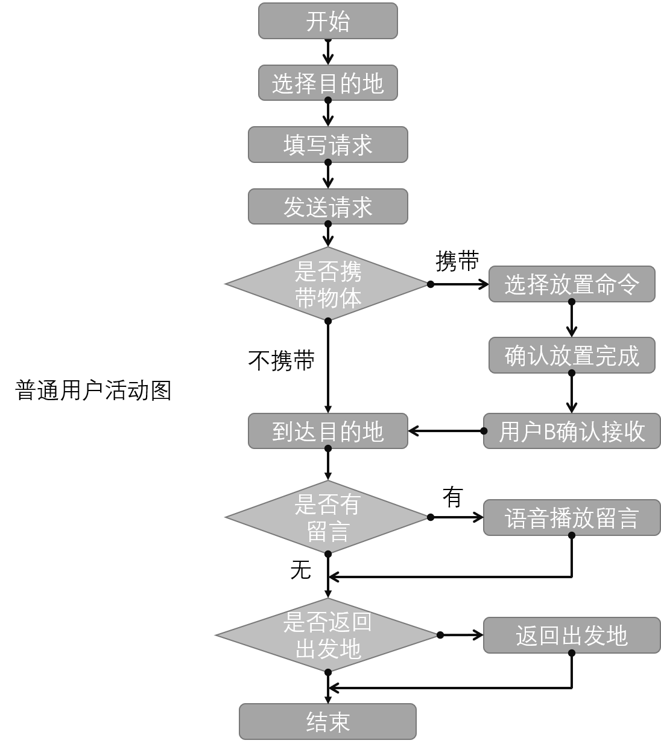
图1 业务需求流图

功能需求

用例模型概述
使用者：
- 用户
- 双目传感器
- 系统管理员
使用功能描述：
- 用户可通过控制面板安装/解除系统
- 用户可通过机载电脑/远程/语音向机器人发出运动指令
- 用户可通过控制面板控制机械臂
- 用户/传感器可关联错误条件
- 系统管理员可通过手动或遥控初始化地图场景建模
用例图：
安装/解除系统
操控机械臂
多种方式发出指令
遇到错误条件
初始化地图场景建模
用户
系统管理员
传感器
完成用户所给指令
调试

用户描述
用户能通过控制面板配置系统及硬件，能通过机载电脑/远程/语音发出机器人能响应的合法指令。
用户或系统管理员能在系统发出异常时调试，能推动机器人通过手动或遥控初始化地图场景建模。
3.3 用例模型
3.3.1 用例一：基本避障运动
主要参与者：用户
目标：避开任意前进方向上的障碍物
前置条件：必须完整配置系统及硬件；使用场地应平整干燥；
启动：用户发出合法移动指令
场景：
- 放置机器人；
- 启动机器人软硬件；
- 系统显示所有的主要功能界面；
- 用户根据指引发出移动指令；
- 机器人根据所给指令开始移动；
- 传感器检测到障碍物，机器人根据反馈信息在控制面板给出相应显示；
- 系统给出避障决策，机器人尝试绕行；
- 重复第5-6步直至绕行成功；
- 机器人继续移动并检测障碍直至用户发出停止指令；
优先级：高
何时可用：第一个增量
使用频率：高
次要参与者：传感器，机器人

3.3.2 用例二：路径规划
主要参与者：用户
目标：到达用户指定地点
前置条件：必须完整配置系统及硬件；使用场地应平整干燥；
启动：用户给出期望目的地
场景：
- 放置机器人；
- 启动机器人软硬件；
- 系统显示所有的主要功能界面；
- 用户根据提示选择初始化地图按钮；
- 界面显示当前地图状态；
- 用户使用手推或遥控方式使机器人绕场地移动一圈；
- 界面实时更新地图场景；
- 系统完成初始化地图建模并给出提示；
- 用户给出期望目的地；
- 系统完成最优路径规划；
- 机器人开始移动；
- 机器人到达目标地点；
- 系统给出任务完成提示；
异常情况：
界面给出以下相应显示：
- 用户所给目标不可达（不在初始化地图范围内）——出现点：9
- 用户所给目标不可达（无可到达路径,被障碍物包围或覆盖）——出现点：10
解决方案：
1&2：用户重新确定正确可达目标点并发出指令
优先级：中
何时可用：第二个增量
使用频率：中
次要参与者：传感器，机器人

3.3.3 用例三：目标检测机抓取
主要参与者：用户
目标：到达用户指定取物地点抓取用户指定物品
前置条件：必须完整配置系统及硬件；使用场地应平整干燥；取物地点最好只摆放目标物品
启动：用户给出取物地点与期望抓取物品
场景：
- 放置机器人至起点；
- 启动机器人软硬件；
- 系统显示所有的主要功能界面；
- 用户根据提示选择初始化地图按钮；
- 界面显示当前地图状态；
- 用户使用手推或遥控方式使机器人绕场地移动一圈；
- 界面实时更新地图场景；
- 系统完成初始化地图建模并给出提示；
- 用户给出取物地点与期望抓取物品；
- 系统完成最优路径规划；
- 机器人开始移动；
- 机器人到达取物地点；
- 机器人检测期望抓取物品；
- 机器人开始抓取；
- 机器人抓取到期望抓取物品；
- 系统给出物品已抓取到提示；
- 机器人返回至指令发出地；
- 系统给出任务完成提示；
异常情况：
界面给出以下相应显示：
- 用户所给目标不可达（不在初始化地图范围内）——出现点：9
- 用户所给目标不可达（无可到达路径,被障碍物包围或覆盖）——出现点：10
- 未检测到期望抓取物品——出现点：13
- 物品抓取失败——出现点：14
解决方案：
1&2：用户重新确定正确取物地点并发出指令
3：用户更新取物地点或更新期望抓取物品
4：到达尝试抓取上限，系统给出抓取失败提示，返回指令发出点
优先级：中
何时可用：第三个增量
使用频率：中
次要参与者：传感器，机器人

数据需求
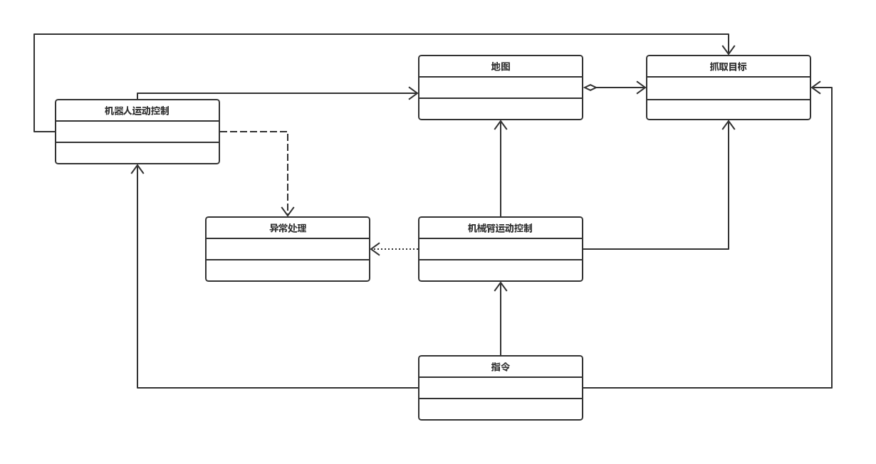
图 数据关系类图

指令类
对用户的输入进行处理生成对机器人控制的指令；
不断尝试向机器人分摊指令，相当于控制中心；
支持呼叫，产生另一种指令输入方式。

地图类
存储机器人建模出的室内地图，以帮助机器人避障、展开路径规划。

机器人运动类
根据指令控制机器人的运动，主要是速度和方向控制，已达到避障并朝目标行进的目的。
在执行一条指令时能屏蔽其他指令。

抓取目标类
存储指定的抓取目标的信息，如宽、高、位置信息，提供信息帮助机器人靠近目标、规划路径、接住目标。

机械臂运动类
根据指令控制机械臂的运动，主要是对目标物体进行接取。

异常处理类
对于各种异常情况，如小车出现侧翻、用户的目标指定使小车遭遇危险等进行处理。

非功能需求

系统可靠性需求
系统应保证7×24小时不间断运行，系统硬件构成应具有冗余等安全措施。设备的MTBF（Mean Time Between Failure，平均故障间隔时间）应小于或等于每年50分钟内。每年每台设备故障率不超过2%。设备具有避免单点失效的功能，从而保证系统的可靠度不低于99.99%，要求某一个设备的宕机不会影响业务的运行。
系统应具备软件、硬件故障在线恢复的能力。重大故障时间间隔应大于1年，故障平均修复时间小于1小时。
需配置冗余热备份的电源模块，所有电源模块支持-48V直流供电和220交流电，可按需配置。系统须配置冗余热备份的风扇散热系统。
设备应采用具有电信级高可用性的操作系统。
机器人设备支持命令行和控制台界面，易于配置和管理。

系统可扩展性需求
机器人设备应具备良好的可扩展性，能够适应系统容量的扩大和管理内容的增加，包括软硬件平台、系统结构、功能设计、管理对象。 随着管理功能的增加，要求系统具有灵活的扩展性。

系统易用性需求
易用性是一种以使用者为中心的设计概念，易用性设计的重点在于让产品的设计能够符合使用者的习惯与需求。
在本机器人系统中，我们希望让使用者在使用该机器人的过程中不会产生压力或感到挫折，并能让使用者在使用机器人的各项功能时，能用最少的努力发挥机器人最大的效能。

系统安全性需求
系统保密性需求：只有授权的用户才能动用和修改信息系统的信息，而且必须防止信息的非法、非授权的泄漏。
系统完整性需求：也就是说信息必须以其原形被授权的用户所用，也只有授权的用户才能修改信息。
漏洞检测和安全风险评估：识别检测对象的系统资源，分析这一资源被攻击的可能指数，了解支撑系统本身的脆弱性，评估所有存在的安全风险
系统可用性和抗毁性：设备备份机制、容错机制，防止在系统出现单点失败时，系统的备份机制保证系统的正常运行。
系统防病毒：防病毒系统应基于策略集中管理的方式，使得分布式的企业级病毒防护不再困难，而且提供病毒定义的实时自动更新功能。

运行与开发环境

运行环境

硬件环境
嵌入式开发板+各类传感器+运动装置+机械臂装置

负载能力

启智ROS机器人重量约为30kg（包含抓取组件），承载能力10kg。

工作环境
启智ROS机器人是室内机器人，在此环境之外运行可能会损坏机器人。工作平面需要能够承载不小于40kg的重量。如果表面太软，则机器人可能卡住，运动受阻。建议使用商用地毯、瓷砖等材质。启智ROS机器人原则上在水平平面上工作，坡道坡度不大于15度，坡道倾斜度过大可能导致倾覆。

防护措施
启智ROS机器人不具备防水功能，在任何情况下，启智ROS机器人都不应该与雨水，雾，地面积水以及任何其他液体接触，否则可能导致电路和机构损坏。

温度和湿度
启智ROS机器人设计工作温度为15°C到35°C之间，使用中务必远离明火和其他热源。

电气概述
启智ROS机器人内部包含1个USB-HUB、1个启智电池模块、1个电源控制板、1个启智控制器、3个启智伺服电机模块。位于机器人躯干部分外挂的计算机运行ROS操作系统，通过USB接口与机器人底盘内的USB-HUB连接。USB-HUB将计算机的USB接口扩展为多路。扩展后的USB接口分别连接到启智控制器（以异步串口方式访问）、USB转以太网接口、激光雷达、面板接口（用于用户自行连接设备，例如U盘、控制手柄）。
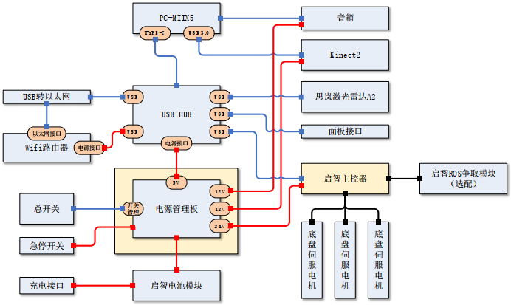
图中红色线为供电，蓝色线为控制信号，黑色线为合并了供电于总线的专用线缆。

底盘控制器
启智控制器内部运行了启智ROS机器人专用固件，负责PC机于机器人之间的数据交互。PC机将对底盘伺服电机的速度控制数据下发到启智控制器，由启智控制器通过半双工RS485总线实时与3个底盘伺服电机（如果选配了抓取模块，则也包括抓取模块上的2个伺服电机）通讯。启智控制器同时接收伺服电机的反馈信息，解析出它们当前的位置、电流信息，与系统电压等信息汇总后发送到PC机。
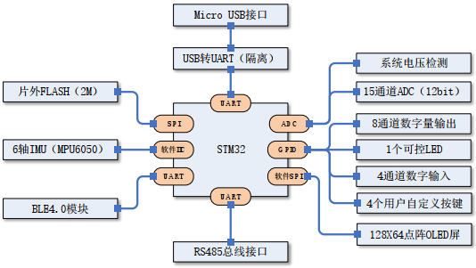

电源供电
启智ROS机器人的电源由电池模块供给，该电源模块内部由7枚3500mA/h容量的锂离子电池串联组成，内置电池保护板。该模块输出电压与当前剩余电量有关，剩余电量越少电压越低，正常工作输出电压范围23.1V至29.4V。底盘内部的电源控制板控制开关机、执行机构的急停，并为各控制器、传感器提供电源。
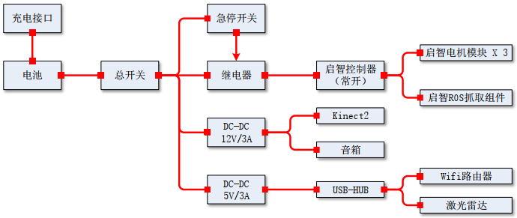

开关面板
面板上保留有总开关、急停开关、充电接口、2个USB接口供用户使用。尾部为电池槽，可以快速更换电池模块。
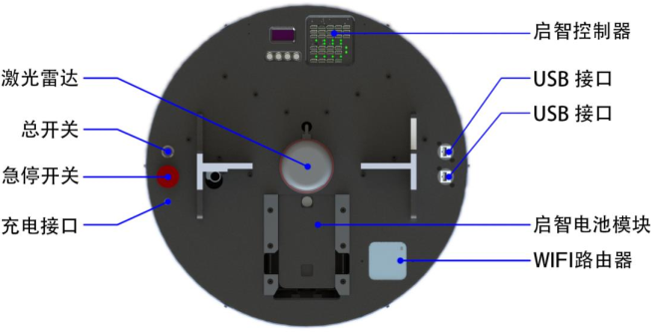

通讯链路
启智控制器通过RS485总线与启智伺服电机模块通讯，以50ms为周期下发速度、位置等控制信息，并接收伺服电机反馈的实时位置和绕组电流信息。将系统内伺服电机模块的反馈数据进行重新封装后，整体以50ms周期向PC机发送。PC机通过USB接口连接启智控制器，启智控制器内置FTDI接口转换芯片，把USB接口转换为UART串行接口，通过UART与启智控制器的控制核心STM32以115200波特率通讯。启智控制器在启智ROS机器人源码内以名为“wpb_home_core”的node作为通讯中枢。启智伺服电机模块内部包括有刷电机、正交编码器、行星齿减速器、驱动控制板。有刷电机的尾轴之间与正交编码器连接，输出轴与行星齿减速器连接，经减速后输出。启智伺服电机模块内置驱动控制板以TI的TMS32F28062数值信号控制器为核心，实现电流环、速度环、位置环控制。电流环伺服周期为50us，速度环、位置环伺服周期为1ms。
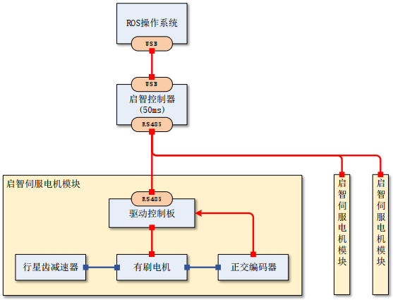

电机参数
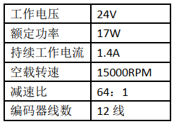
在启智伺服电机模块内的驱动控制板算法中，将输入的速度信息进行了单位换算，输入速度为减速器输出轴的转速。模块反馈的位置信息为编码器反馈的位置信息：位置=（4×编码器线数）×电机转动圈数；即减速器输出轴旋转一周（机器人全向轮转动一周）对应位置为：（1×减速比）×（4×编码器线数）=64×48=3072。

传感器
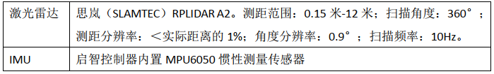

硬件结构
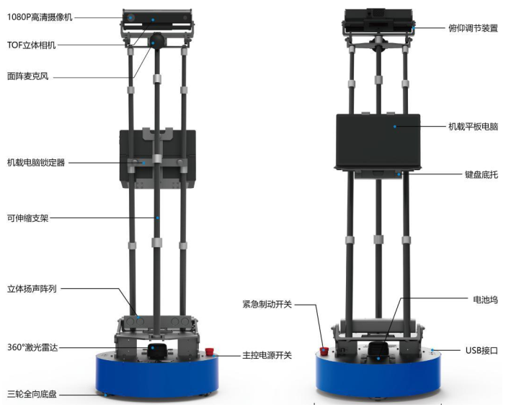

软件环境

Ubuntu14.04
Ubuntu（友帮拓、优般图、乌班图）是一个以桌面应用为主的开源GNU/Linux操作系统，Ubuntu 是基于DebianGNU/Linux，支持x86、amd64（即x64）和ppc架构，由全球化的专业开发团队（Canonical Ltd）打造的。
其名称来自非洲南部祖鲁语或豪萨语的“ubuntu”一词 ，类似儒家“仁爱”的思想，意思是“人性”、“我的存在是因为大家的存在”，是非洲传统的一种价值观。
Ubuntu基于Debian发行版和GNOME桌面环境，而从11.04版起，Ubuntu发行版放弃了Gnome桌面环境，改为Unity，与Debian的不同在于它每6个月会发布一个新版本。Ubuntu的目标在于为一般用户提供一个最新的、同时又相当稳定的主要由自由软件构建而成的操作系统。Ubuntu具有庞大的社区力量，用户可以方便地从社区获得帮助。Ubuntu对GNU/Linux的普及特别是桌面普及作出了巨大贡献，由此使更多人共享开源的成果与精彩。
2013年1月3日，Ubuntu正式发布面向智能手机的移动操作系统。 [4]
ubuntu基于linux的免费开源桌面PC操作系统，十分契合英特尔的超极本定位，支持x86、64位和ppc架构。
2014年2月20日，Canonical公司于北京中关村皇冠假日酒店召开了Ubuntu智能手机发布会，正式宣布Ubuntu与国产手机厂商魅族合作推出Ubuntu版MX3。魅族副总裁李楠到场出席。
与Debian稳健的升级策略不同，Ubuntu每六个月便会发布一个新版，以便人们实时地获取和使用新软件。Ubuntu共有五个长期支持版本(Long Term Support，LTS)：Ubuntu 6.06、8.04、10.04、12.04、14.04、16.04。Ubuntu 12.04和14.04桌面版与服务器版都有5年支持周期。而之前的长期支持版本为桌面版3年，服务器版5年。每个Ubuntu的版本代号都是按照“形容词+动物”的格式命名的，一开始并不是按照字母顺序，从6.06的Drapper DRAKE才开始如此。而数字号则是表示发布的“年+月”，如12.04是在2012年4月发布。
本项目的开发和运行，都是基于Ubuntu14.04操作系统环境下开展的。

ROS
ROS（Robot Operating System，下文简称“ROS”）是一个适用于机器人的开源的元操作系统。它提供了操作系统应有的服务，包括硬件抽象，底层设备控制，常用函数的实现，进程间消息传递，以及包管理。它也提供用于获取、编译、编写、和跨计算机运行代码所需的工具和库函数。
ROS 的主要目标是为机器人研究和开发提供代码复用的支持。ROS是一个分布式的进程（也就是“节点”）框架，这些进程被封装在易于被分享和发布的程序包和功能包中。ROS也支持一种类似于代码储存库的联合系统，这个系统也可以实现工程的协作及发布。这个设计可以使一个工程的开发和实现从文件系统到用户接口完全独立决策（不受ROS限制）。同时，所有的工程都可以被ROS的基础工具整合在一起。
我们在这里所采用的ROS为Indigo版本的ROS。Indigo版本的ROS是目前用的人数比较多的一个版本，它对应Ubunt14.04版（13.10也支持，不过单数版本比较少用就不说了），目前最新的Kinetic版本则对应Ubuntu16.04。

Roboware Studio
我们的IDE采用的是Roboware Studio。这是济南汤尼机器人科技有限公司基于Visual StudioCode开发的ROS专用IDE。该软件有中文版本，还提供全中文的使用文档，十分适合中国的机器人开发者。

基础软件包
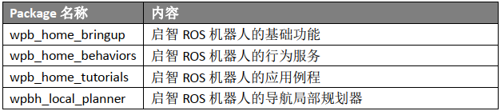
启智机器人出厂标配的电脑里已经安装好ROS、IDE和启智机器人的源码包，可以直接使用。同时该软件包会在开源网站Github上持续进行维护更新。

扩展软件包
启智机器人除了基础功能的软件包以外，还提供了一个扩展软件包，该软件包里包含了大量复合任务的实现例程。因为该软件包需要依赖xfyun_waterplus和waterplus_map_tools等第三方软件包，所以和基础软件包相互独立，以方便持续维护更新。

用户界面需求
将在机器人上附带的显示设备上展示用户交互界面。
交互界面起到系统控制面板作用。
用户通过该交互界面，以指令的形式，完成对机器人的控制。
用户界面提供两类信息：一是向用户反馈机器人响应结果，二是为用户提供指令输入模块。
指令输入模块支持两类输入：一是输入控制指令文本，机器人系统将按照该指令内容进行解析与响应；二是指令控制热键，可以一键完成特定功能指令组的输入，实现指定功能。

